Спортивное развлечение «Праздник урожая» в старшей группе
Задачи:
1. Развивать физические качества (скорость, выносливость, координацию движений).
2. Формировать у детей потребность в двигательной активности.
3. Закреплять правила безопасного поведения во время соревнований и игр.
Оборудование: ведра-2, картошка - 10 шт., корзины-2, мячи - 20 шт., кегли - 10 шт, 2 большие корзины, муляжи овощей - 10 шт, : репка (2 шт.),
Ход развлечения.
Ведущий: Здравствуйте ребята, дорогие, желанные! Милости просим! Сегодня у нас праздник, веселый да радостный- Праздник урожая! И мы с вами собрались поплясать, поиграть, повеселиться - добротою поделиться. А вот и наш гость .
Август: Здравствуйте, девчонки и мальчишки — озорные шалунишки! С праздником урожая вас поздравляю! Я месяц Август.
Ведущий: Здравствуй месяц август, рады мы тебе. Ведь с твоим приходом спеют ягоды, фрукты, растут грибочки, орешки и овощи созревают.
Август: А поиграть со мной хотите?
Дети: Да!
Август: Ну, тогда вы не зевайте, за мной дружно повторяйте!
Словесная игра
Август: — Заиграла погремушка. Хлоп, хлоп, хлоп, (хлопают в ладоши)
Дети: Хлоп, хлоп, хлоп, (хлопают в ладоши)
Август: — Вдруг затопала Марфушка. Топ, топ, топ! (топают ногами)
Дети: Топ, топ, топ! (топают ногами)
Август: — И заквакала лягушка. Ква, ква, ква!
Дети: Ква, ква, ква! (прыгают как лягушки)
Август: — Ей ответила болтушка. Да, да, да! (кивают головой)
Дети: Да, да, да! (кивают головой)
Август: — Загремела громко пушка. Бах, бах, бах! (ударяют в грудь кулаками)
Дети: Бах, бах, бах! (ударяют в грудь кулаками)
Август: — И заахала старушка. Ах, ах, ах! (Хватаются за голову)
Дети: Ах, ах, ах! (Хватаются за голову)
Август — Замычала и коровушка. Му – му — му! (Делают рожки)
Дети: Му-му-му! (Делают рожки)
Август: — Заскакала попрыгушка. Прыг, прыг, прыг! (Прыгают)
Дети: Прыг, прыг, прыг! (Прыгают)
Август: — Вот такая вот петрушка. Дрыг, дрыг. Дрыг. (Дрыгают ногами)
Дети: Дрыг, дрыг. Дрыг. (Дрыгают ногами)
Август: Молодцы, ребята, тягаться с вами трудновато.
Август: Хочу узнать. что нужно делать, чтобы быть сильными, здоровыми, крепкими? (Ответы детей)
Август: В чем больше всего витаминов? (в овощах и фруктах). Где растут овощи? (В огороде).Где растут фрукты (В саду) Я предлагаю вам побывать сегодня на огороде и в саду, но огород и сад будут не обычными, а спортивными. Вы сегодня убедитесь, что овощи и фрукты можно не только кушать, с ними можно хорошо повеселиться. Итак, мы отправляемся на огород и сад. Команда, которая побеждает в конкурсе, будет получать яблоко. Победителем будет та команда, у которой будет больше яблок.
Представление команд
ЭСТАФЕТА 1«Сбор урожая картофеля».
Отгадайте загадку
И зелен, и густ
На грядке вырос куст
Покопай немножко
Под кустом … (картошка).
Август: Пришло время убирать картофель. В народе говорят картофель – второй хлеб. Из него можно приготовить очень много вкусных блюд. А что можно приготовить из картофеля. ( дети отвечают: сварить суп, сделать картофельное пюре, пожарить и запечь)
А мы сегодня будем собирать картофель.
Участвуют две команды. (по 5 человек)
Первый кладет один картофель в ведро, добегает до корзины, высыпает картофель в корзину и возвращается на место, отдает ведро второму участнику команды

ЭСТАФЕТА 2 : «Сбор арбузов»
Загадка
К нам приехали с бахчи
Полосатые мячи. (Арбузы)
Август: А сейчас будем собирать арбузы.
Участвуют две команды. (по 5 человек)
Взять два арбуза под руки, пробегаем змейкой между кеглями, добегаем до корзины, бросаем и возвращаемся на место.
ЭСТАФЕТА 3 «Найди яблоко по цвету»
Загадка
Круглое, румяное,
Я расту на ветке,
Любят меня взрослые И маленькие детки. (яблоко)
Август: А сейчас будем собирать яблоки.
На траве раскладывают три обруча красного, желтого и зеленого цвета. Каждый ребенок берет по одному цветному бумажному яблоку. Под музыку дети «гуляют по саду» – ходят по травке в разных направлениях. По окончании звучания музыки дети быстро должны занять места в обруче соответствующего цвета.
Август: А теперь хоровод мы заведём и дружно песенку споём!
ХОРОВОД «В сад зеленый мы пойдем»
ЭСТАФЕТА 4 «Репка»
Участвуют две команды по 6 детей. Это: дед, бабка, внучка, Жучка, кошка и мышка. У противоположной стены 2 стульчика. На каждом стульчике «репка» - картинка с изображением репки или муляж. На пути к репке расположены препятствия (кегли). Игру начинает дед. По сигналу он бежит к «репке» змейкой, обегает ее и возвращается, за него цепляется (берёт его за талию) бабка, и они продолжают бег вдвоем, вновь огибают репку и бегут назад, затем к ним присоединяется внучка, далее Жучка, кошка и мышка. Выигрывает та команда, которая быстрее вытянула «репку» и принесла ее к стартовой линии.

ЭСТАФЕТА 5 "Рассортируй овощи и фрукты”
Играют по 6 человек. В одной стороне стоит ведро, в котором перемешаны овощи и фрукты. Каждый ребенок по сигналу бежит к ведру, берет один овощ или фрукт и возвращается назад. Овощи и фрукты надо рассортировать. Кто быстрее выполнит задание, тот победил.

Эстафета 6 «Урожай тыквы».
Первые участники прокатывают набивные мячи змейкой между конусами, поставленными в ряд, до зрительного ориентира, бегом возвращаются назад и передают мяч второму.
Август: Что ж веселый народ!
Песню праздник зовет!
Открывайте ворота,
Песенка входи сюда!
Песня «Урожайная» (автор Т. Волгина, 1 и 3 куплеты)
Подведение итогов.
Команды награждаются медалями и фруктами
Август: Молодцы, детишки, девчонки и мальчишки.
Были все вы хороши. Веселились от души!
Так мне весело у вас, хочется вместе с вами поплясать!
Общий танец в кругу под веселую музыку. Вот и закончился наш праздник. Все участники команд показали свою ловкость, силу, быстроту. Занимайтесь спортом, укрепляйте своё здоровье, развивайте силу и выносливость!
Я хочу вам пожелать крепкого здоровья, почаще улыбаться и никогда не унывать! Спорт, ребята, очень нужен, мы со спортом очень дружим!
Август: До свидания! До новых встреч!

Муниципальное бюджетное дошкольное образовательное учреждение
детский сад «Чебурашка»

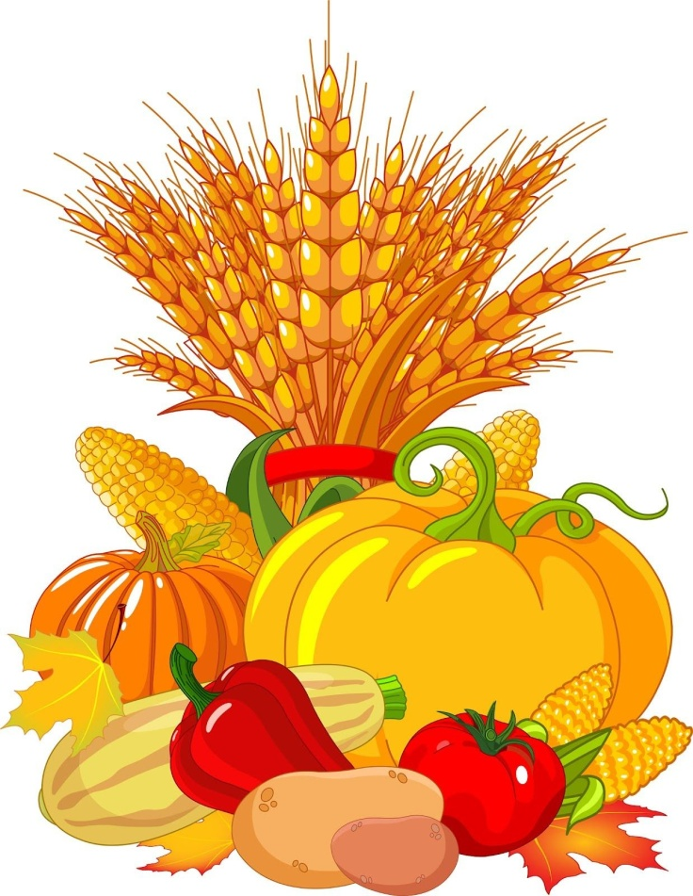

Подготовила воспитатель: Гаврило С.Н.
Август 2023г.

